障害児のお父さん、お母さんへ
うちの子、こんな感じで普通学校に通ってます！

一人でトイレに行けないと、普通学校に行けないの？勉強についていけないと、障害のない子と一緒に学校に行けないの？
そんな疑問をみんなで考えていくために、ダウン症のお子さんが普通学校の普通学級に通っている、杉並区在住の田﨑光哉さんに、お子さんの学校生活や、インクルーシブ教育について、障害児の親の立場から語っていただきます。
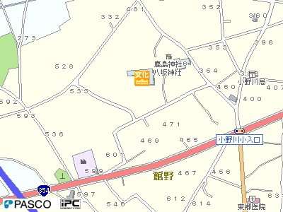
５月１１日（金）受付１２：0０ 開始１２：３０～１４：３０
小野川交流センター (茨城県つくば市館野477－1)
定員３０人(申込先着順) 参加費 無料 申込〆切5月9日(水)

※氏名・住所・電話番号をお教えください。
※情報保障・申し込みなど配慮が必要な場合は、お早めにご相談ください。
小野川交流センター地図
(センター内に駐車場有)

問い合わせ先
つくば自立生活センターほにゃら 担当 川端
電話０２９－８５９－０５９０ Fax０２９－８５９－０５９４ メールcil-tsukuba@cronos.ocn.ne.jp
↑QRコードからも
申し込み頂けます。
Googleアカウント必要です。

